広島セーリングスクール - Let's Enjoy Sailing
生徒募集中！
http://www.hiroshima-info.com/hss/

（公財）広島県セーリング連盟ではヨットの普及、底辺拡大、ジュニア・ユースセーラーの強化・育成のために 『広島 セーリング スクール』を開設しています。
1970年（昭和45年）8月に開設して、現在４５年の歴史があります。

ヨットの楽しみ・・・
- 海という大自然の中でスケールの大きい体験ができます
- 家族で１年間楽しめます。大型ヨットでピクニックやバーベキューなど楽しいこといっぱいあります
- やさしいコーチや上級生の先輩に教えてもらえ、すぐにヨットに乗れるようになります
- お子さんの初レースでは、お父さんお母さん感激します。我が子ながら尊敬しちゃう！かっこいい！
- 全国のレース・イベントに参加するので、親子で全国に一生の友達ができます
- 海外レース参加でお金では買えない貴重な体験ができ、お子さんの世界が大きく広がります。最近の卒業生はほぼ全員国体選手に
- 練習・レース参加は自分のペースで！個人競技なので全員がレギュラー選手
- レースでは小学生から中学生まで男女同時にスタートします。女の子もたくさんいます。女の子の全日本チャンピオンは何人もいます
- お父さん・お母さんが積極的に参加するクラブです。レスキューボートに乗って、お子さんと一緒に海をヨットを楽しみましょう。

『広島 セーリング スクール』 の紹介
活動内容について
- 練習日は主に土曜/日曜/祝日です。準備と後片付けの時間も含めて、だいたい9：00〜17：00です。
- 活動場所は広島観音マリーナのディンギーヤードです。
- 初心者から、レース練習まで、参加者に応じたクラスで練習をします。
- 普段の練習及びその成果を試すため、年間を通じて数多くのレースに参加します。（自由参加） 他のクラブとの合同練習もあります。
- その他、バーベキュー・お花見クルージング・大型ヨットでのピクニックなどの催しもあります。

使用するヨットについて
- ジュニアはＯＰ（オプティミスト）級と呼ばれる一人乗りの子供用ヨットを使用します。 見かけはかわいいですが、基本操作からレースまでヨットのすべてを学ぶことができます。
- 日本はもちろん、世界各地域で活発なレース活動が行われています。 世界中の数多くのオリンピック選手も子供の頃、 ＯＰに乗っていました。
- 練習にはスクール所有の艇が利用できます。

安全について
- ヨットは自然を相手にする水上のスポ−ツなので、安全には細心の注意を払っています。
- 海に出るときには必ずライフジャケットを着用します。（泳げる、泳げないはあまり関係ありません）
- 練習やレ−スでは必ずレスキュ−ボ−トを出しますので、ひっくり返っても大丈夫です。
- ほとんどの子がケガひとつなくスクールを卒業します。
- 日本で、ＯＰ級は20年以上の歴史がありますが1人の事故も起きていないとても安全なスポーツです。

入会の案内
入会について
- 入会資格は小学１年生〜高校3年生の男女です。健康で少し泳げることが望ましいです。
- 入会金：15,000円、年会費：18,000円
- 入会はいつでもＯＫです。（初年度会費は月割りで計算します）
- 自由に見学にお越しください。（濡れても良い格好で！ 事前に連絡お願いします）
・
問い合わせ先
- 広島 セーリング スクール (観音マリーナ事務所) まで
- ＴＥＬ＆ＦＡＸ：０８２−２９６−７７２５（昼間）
- e-mail：hyacht-f@kind.ocn.ne.jp
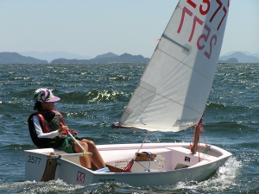  風を切って 自由に海を走ろう！ | 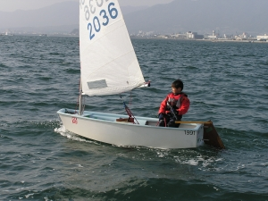  始めたばかりでもすぐに乗れちゃいます
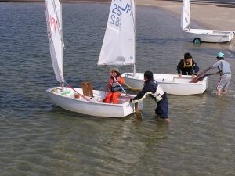  やさしい先輩が面倒を見てくれます | 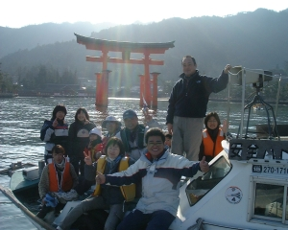  お正月には宮島に初詣
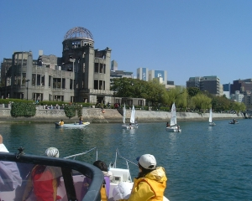  ４月にはお花見クルージング | 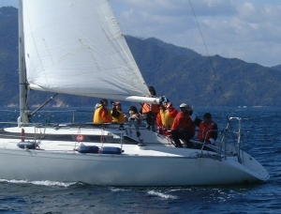  大型のクルーザーでピクニック

